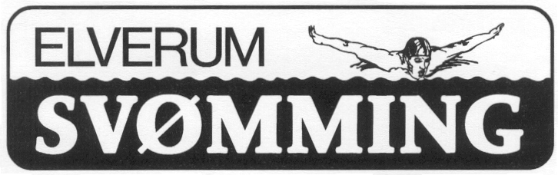

ÅRSBERETNING 2022

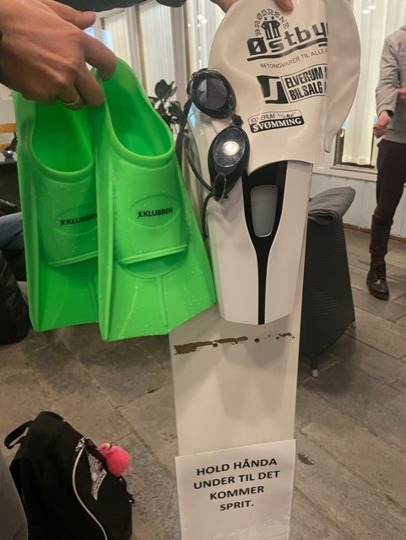

www.elverumsvomming.com

Styrets sammensetning
Leder | Lena Jordan
Nestleder/ sekretær | Ellen Søfting Svarstad
Styremedlem og kasserer | Ida Dyreng
Styremedlem (svømmeskoleans) | Torill Rugsveen
Styremedlem og oppmann | Håkon Sveen
Styremedlem/rekvisitaansvarlig | Merete Ravnberg
Vararepresentant/Sponsoransvarlig | Marit Støen
Vararepresentant | Marita Bredalen
Revisor | Fram- revisjon
Valgkomité | Anne-Line Kristiansen, Kaija Narusbek

Møtevirksomhet
Det har vært avholdt følgende møter:

- Styret har hatt 2 møter
- Styret har videre hatt jevnlig kommunikasjon via egen gruppe i Messenger.

Hedmark Svømmekrets
Hedmark svømmekrets ble gjenopprettet i oktober 2016 med et nytt styre bestående av ivrige frivillige fra regionens svømmeklubber. Kretsen har de siste årene skiftet styremedlemmer og er fortsatt i drift. Kretsen tar sikte på å kunne arbeide mot bedre kommunikasjon og samarbeid mellom kretsens klubber. Hovedfokus i kretsen blir satsing på instruktørkurs, dommerutdanning, samlinger for svømmere og opprettholdelse av Irene Dalby Cup.

Medlemsoversikt i Idrettsregistreringen 2022

År: | 2018 | 2019 | 2020 | 2021 | 2022
Antall medlemmer: | 308 | 311 | 237 | 232 | 241

Konkurransesvømmerne Elverum Svømming; A, B, C og Rekrutt
Organisering:
Julia Grace N. Meyer er hovedtrener, med hovedansvar for alle partier/trenere, og trener A- og B-partiet. Carl-Fredrik Bengtsson og Harald Tronsli hadde ansvaret og var trenere for C-partiet frem til sommeren 2022, da sluttet Harald hos oss, og Carl-Fredrik tok over hovedansvaret for C-partiet. Fra januar 2022 har Anne-Line Kristiansen hovedansvaret og tett oppfølging av Eirik, sammen med Harald på styrke frem til sommeren 2022, da tok Anne-Line over all trening for Eirik.

Konkurransesvømmerne Elverum Svømming: A, B og C

Året 2022 for Elverum Svømming har vært et positivt og engasjerende år. Elverum Svømming har fått hatt normale treninger og stevner. Det har vært større oppmøte, og flere fra lavere partier har hospitert hos høyere partier. Flere har deltatt på stevner. Elverum Svømming har vært på treningsleir i Løkken igjen, sammen med Kongsvinger som har bidratt positivt for klubben og miljøet. Som et resultat har vi hatt besøk av svømmere fra Kongsvinger på treninger hos oss i ettertid.
Ungdomspartiet har opplevd en liten økning i utøvere gjennom 2022. Noe som har vært flott for både nye og gamle utøvere.

I 2022 har Elverum Svømming stilt med en utøver i LÅMØ ØST, som også kvalifiserte seg og deltok i ÅM 2022. Matias Sveen Larsen hevdet seg godt på flere av øvelsene og rykket opp på rankinglisten under ÅM.
Elverum Svømming stilte også med en utøver på Landsstevnet 2022, der ble Eirik V. Brunstad Norgesmester på 100 bryst. I tillegg tok han 1 sølv og 1 bronse.
Vi stilte med 3 utøvere under NM jr/sr langbane i Kristiansand og 2 utøvere under NM jr/sr kortbane i Stavanger. Eirik tok flere medaljer under NM kort og lang.

Elverum Svømming har arrangert treningsleirer i ferier, samt vært i Løkken med Kongsvinger. Eirik V. Brunstad ble i januar 2022 tatt ut på landslaget i svømming hvor han skal representere Norge og Elverum Svømming under Special Olympics World Summer Games i juni 2023. Dette er noe klubben er kjempestolte av! Elverum Svømming har høsten 2022 fått en ny parautøver, Ingvild Sandli Ekeland, som deltok på parasamling på Olympiatoppen i november og fikk sin klassifisering i svømming (S10). Ingvild er en triatlonutøver og er kvalifiser til Nordisk Mesterskap i 2023.

Stevner i 2022:
Vår: Arena Open (avlyst), Asker Open, IDC Elverum, Vinterferie, Kepler Jaked Cup, Gjøvik (avlyst), Landsstevnet, Lambadalekene (avlyst), Mjøssvøm, IDC Kongsvinger, GIFFI vår open, NM Langbane
Høst: Asker Høststevne, Triton Open (avlyst), Treningsleir Løkken, Fjellsvøm (avlyst), Speed Open, NM Kortbane, IDC Elverum, Julesvøm

Arrangement

Julesvøm 2022

Årets Julesvøm ble det 33. stevnet arrangert av Elverum svømming.
Vi hadde totalt 121 påmeldte svømmere, som til sammen utgjorde 376 individuelle starter og 12 påmeldte lag. Etter mange års erfaring fra å arrangere dette stevnet, klarte vi å dra i land et vellykket arrangement med god stemning og mange gode prestasjoner.

Klubboversikt Julesvøm 2022

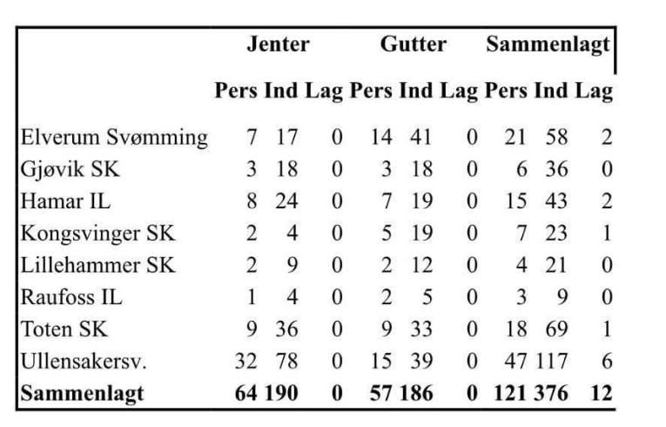

Irene Dalby Cup

I 2022 arrangerte Elverum svømming to Irene Dalby Cup’er, i februar og november. Svømmeklubben deltok også på IDC på Kongsvinger i mars. Stevnene gir god rekruttering blant våre svømmere, og de synes det er stas å kunne delta.

Treningsavgifter i 2022
Svømmegruppe | 1. halvår | 2. halvår
Hai og delfin (BS) | 1800 kr | 1800 kr
A svømmere | 2150 kr | 2150 kr
B svømmere | 2150 kr | 2150 kr
C svømmere | 1950 kr | 1950 kr
Rekrutt svømmere | 1950 kr | 1950 kr
Ungdomspartiet | 1950 kr | 1950 kr
Voksenpartiet | 1800 kr | 1800 kr

- Påmeldingsavgift fra vann/hval til sjøløve er kr 1.350,-
- Søskenmoderasjon er kr 300,-
- Alle betaler medlemsavgift til klubben.
- Styrets medlemmer, støttegruppa, oppmenn for konkurransesvømmerne og instruktører får kr 800,- i moderasjon for sine barn.
- I tillegg betaler alle kr 150,- i medlemskontingent til klubben.

Dommere – instruktører- trenere
Hovedinstruktør svømmeskolen: 1
Svømmeskole- instruktører: 15
Trener 1: 1
Trener 2: 1
Høyskolestudenter våren: 3
Høyskolestudenter høsten: 2
Kretsdommere: 7
Hovedtrener med bachelorgrad: 1

Svømmeskolen
Torill Borgen har vært svømmeskoleansvarlig. Kursene har blitt gjennomført på tirsdager og torsdager.
I august gjennomførte klubben instruktørmøte med livredningsprøve.

1.halvår 2022 hadde vi ca 162 barn fordelt over 16 kurs i 13 uker. I tillegg hadde vi vårkurs over 6 uker.
2.halvdel 2022 hadde vi ca 160 barn fordelt over 18 kurs i 13 uker.
Det ble delt ut sjokolade, merker og diplomer til avslutning.
Kursene følger opplegget til Norges svømmeskoler.

Klubben har ikke hatt noen instruktører på kurs i 2022.

Vi har nå 11 instruktører med begynner- og/eller videregående instruktørutdanning.

Siden høsten 2010 har vi brukt påmeldingsverktøyet til NSF; tryggivann.no.
Tryggivann.no er en portal for påmelding og administrering av svømmekurs. Tjenesten utvikles og driftes av Norges Svømmeforbund på vegne av alle arrangørklubber, bl.a. Elverum Svømming. Alt administrativt går via portalen, både registrering av svømmere og påmelding til kurs.

Alder for oppstart i svømmeskolen er satt til fire år.

Økonomi
Resultatregnskapet for 2022 viser et negativt årsresultat på kr. -205.223,-. Dette er kr 80.777,- bedre enn budsjettert.
Inntekter:
Sum inntekter var på kr 979.385,- som er kr 145.385,- bedre enn budsjettert.
De største avvikene er;
- Tilskudd og gaver inkl kompensasjon + kr 52.023,-
- Medlemskontingenter og treningsavgifter + kr 57.850,-
- Inntekt kafedrift + kr 15.780,-
Høyere tilskudd og en økt etterspørsel på våre kurs i svømmeskolen som gir en positiv effekt på våre medlemskontingenter og treningsavgifter. I forbindelse med egne stevner har vi hatt enkel kioskdrift som har gitt positiv effekt på inntektssiden.
Kostnader:
Sum kostnader var på kr 1.184.607,- mot budsjett kr 1.120.000,-. Klubben har hatt økte kostnader på enkelte poster og reduserte kostnader på andre. Dette gir sum økte kostnader med en nettoeffekt på kr +64.607,-.
De største avvikene ved merforbruk er;
- Godtgjørelse trenere, utøvere og adm. + kr 85.900,-
- Stevner og treningsleir + kr 16.291,-
- Innkjøp utstyr + kr 11.071,-
De største avvikene ved underforbruk er;
- Kostnader egne stevner - kr 22.909,-
- Leie lokaler - kr 24.720,-
I forbindelse med økt etterspørsel i svømmeskolen og større deltagelse på stevner har klubben hatt en høyere godtgjørelse til våre trenere enn budsjettert. Klubben så også behov for å kjøpe inn en del nytt utstyr til bruk for svømmeskolen og konkurransepartiene. Kostnader ved egne stevner og leie av lokaler har vært mindre enn budsjettert.
Kommentar:
Til tross for negativt årsresultat på kr -205.223,- har Elverum svømming god likviditet og en egenkapital pr 31.12.2022 på kr 1.124.300,-.
Regnskapet føres gjennom Bentes regnskapskontor v/Bente Øverby og revideres av Fram Revisjon AS.
Regnskap og budsjett behandles som separate saker på årsmøte.

Sponsorer

Vi har avtaler med:

Svendsgaard Installasjon
Lunkegården
Steel frisør
Smart IT
Cafe Fryd og Gammen

Klubben har videre knyttet seg til Proffsport for levering av klubbtøy med trykk og Klubben.no tilbyr 20% for kjøp av svømmeutstyr.

Dugnader
Svømmegruppa gjennomførte i 2022 dugnader for ski Birken, De Nordiske Jakt- og Fiskedagene og sykkel Birken.

Utfordringer for Elverum Svømming
Elverum Svømming har hatt en liten økning i antall medlemmer under siste året. Det er gledelig å se. Vi har holdt alle kurstypene i svømmeskolen, men det er registrert lavere aktivitet på noen av kursene gjennom årets sesong.
Klubben mottar mange spørsmål om kurstilbud og oppstart, og det er positivt at det er etterspørsel etter våre tilbud.

Elverum svømming innser at det må jobbes videre med profilering og reklamering av klubben, da man ser en nedgang av medlemmer over de siste årene. Sosiale medier blir stadig mer tatt i bruk og det kreves en jobb å holde lokalmiljøet oppdatert på klubbens tilbud. Dette vil bli ett fokusområde for årene som kommer.

Klubben registrerer mye glede og inspirasjon under både svømmeskolens mange kurs og konkurransepartienes treninger. Konkurransegruppene var gjennom en justering for å kunne tilpasse trenernes felles kompetanse. Elverum svømming er opptatt av å opprettholde klubben også som en sosial arena for de mange utøverne som tilbringer mange timer i hallen i løpet av en uke.

Klubben har fortsatt en sterk interesse for en eventuell bygging av ny svømmehall. Elverum svømming er positive til fortsatt samarbeid med kommunen dersom det skal realiseres oppstart av bygging av ny hall i Elverum.

Diverse

Vi minner om at vår hjemmeside på Internett blir løpende oppdatert:

www.elverumsvomming.com

Hjemmesiden viser en oversikt over klubbens tilbud og arrangement.
Klubben ønsker at hjemmesiden er i jevnlig bruk av svømmere, foreldre og andre som er interessert i Elverum Svømming.

Elverum Svømming er i tillegg aktive på sin Facebook-side og Instagram-side. Dette er arenaer for profilering av hva vi som klubb deltar på og gir mulighet til å vise vårt engasjement utad.

Elverum Svømming ønsker også å nevne vårt gode samarbeid med Elverum Svømmehall i forbindelse med trening og avvikling av stevner.

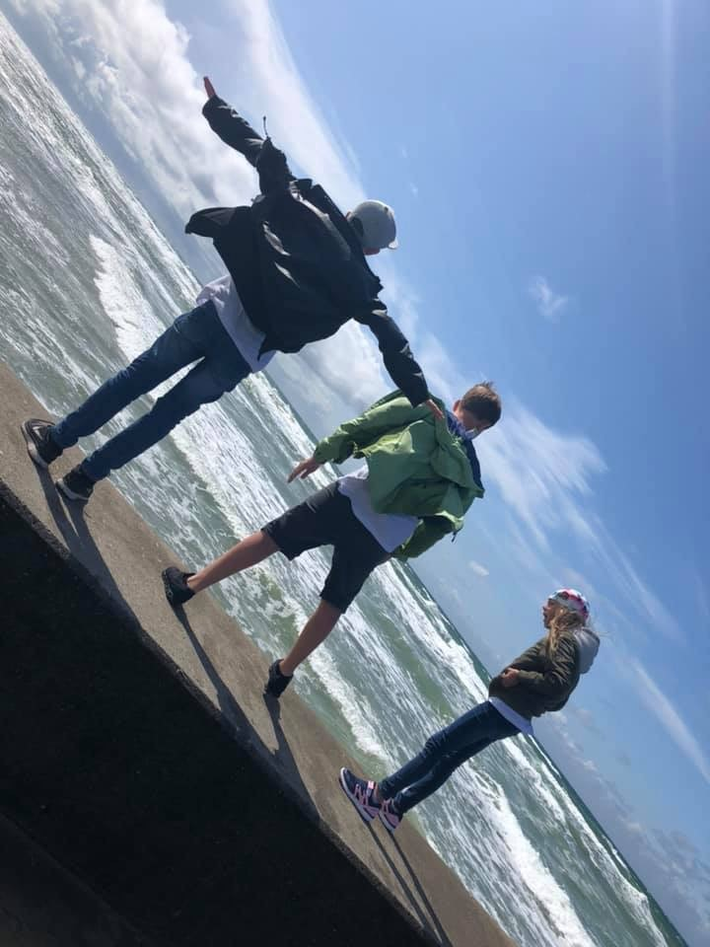
Generell informasjon

 | GR04270045450
 | Elverum Svømming - Svømming
Postadresse: | Eivind Torps veg 6
Besøksadresse: | Eivind Torps veg 6
Postnummer: | 2408
Kontonummer: | 1820.33.38070
Organisasjonsnummer: | 984 027 613
Facebook: | Elverum svømming
E-post: | elverumsvom@gmail.com
Hjemmeside: | www.elverumsvomming.com
Stiftet dato dd-mm-åååå: | 01.01.1999

Elverum 13.02.23
Styret i Elverum Svømming

Lena Jordan Ellen S.Svarstad Ida Dyreng

Leder Nestleder Kasserer

Merete Ravnberg Torill Borgen Håkon Sveen

Styremedlem Svømmeskoleansvarlig Styremedlem

Marit Støen Marita Bredalen

Varamedlem Varamedlem

